**Documentação do Script de Automação de Inclusão de Processos no PJE**

**Feito por João Henrique e Eduardo Gabriel**

Este documento fornece uma descrição detalhada do script Python que automatiza a inclusão de processos no PJE (Processo Judicial Eletrônico). O script utiliza Selenium para automatizar a interação com o navegador e Openpyxl para manipulação de planilhas Excel.

**Requisitos**

Para executar este script, são necessárias as seguintes bibliotecas Python:

* Selenium
* Openpyxl

## Estrutura do Script

O script é dividido em várias seções principais:

* **Importação das Bibliotecas**
* **Leitura dos Dados da Planilha**
* **Configuração do Navegador**
* **Login no Sistema PJE**
* **Automação da Inclusão de Processos**
* **Salvamento dos Resultados**

1. Importando as bibliotecas, lendo a planilha que está com os processos e gerando a planilha que receberá as mensagens do site.

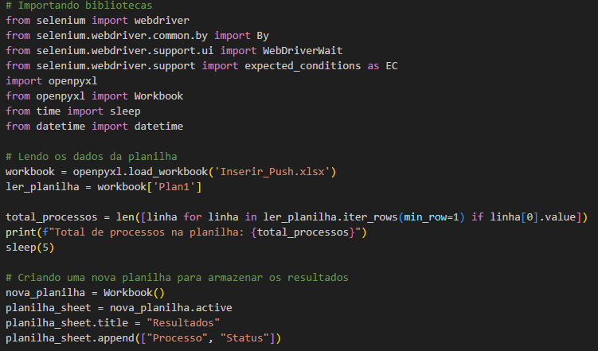

1. Definindo as funções do navegador e acessando o site do PJE para que possa ser feito o login, feito isso, é direcionado para a página que é inserido os processos

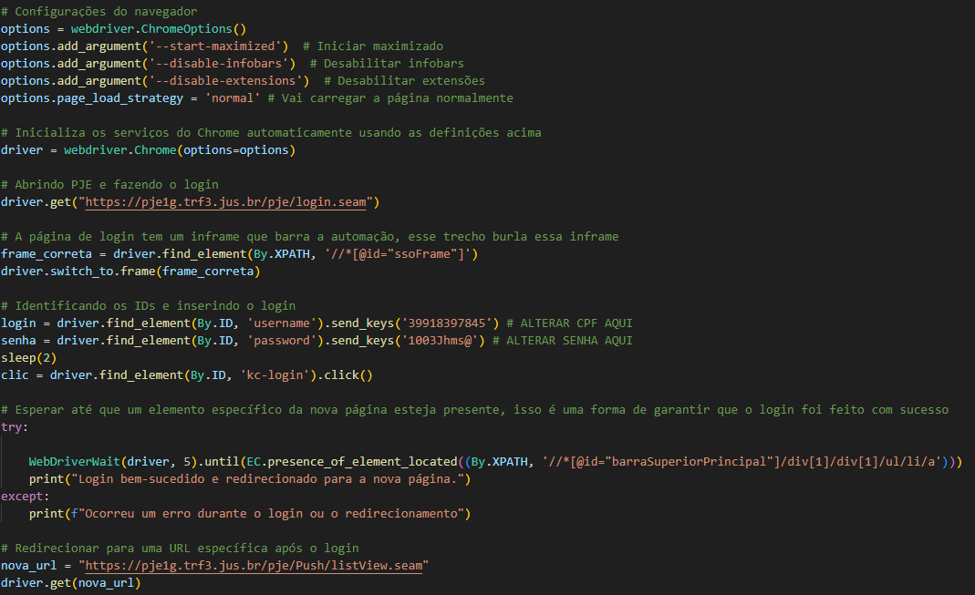

1. Para cada processo na planilha, o script insere o número do processo no campo apropriado, clica no botão de inclusão e aguarda a mensagem de status, feito isso, coloca o processo e a mensagem na planilha criada pelo programa. Após esse processo, o navegador fecha.

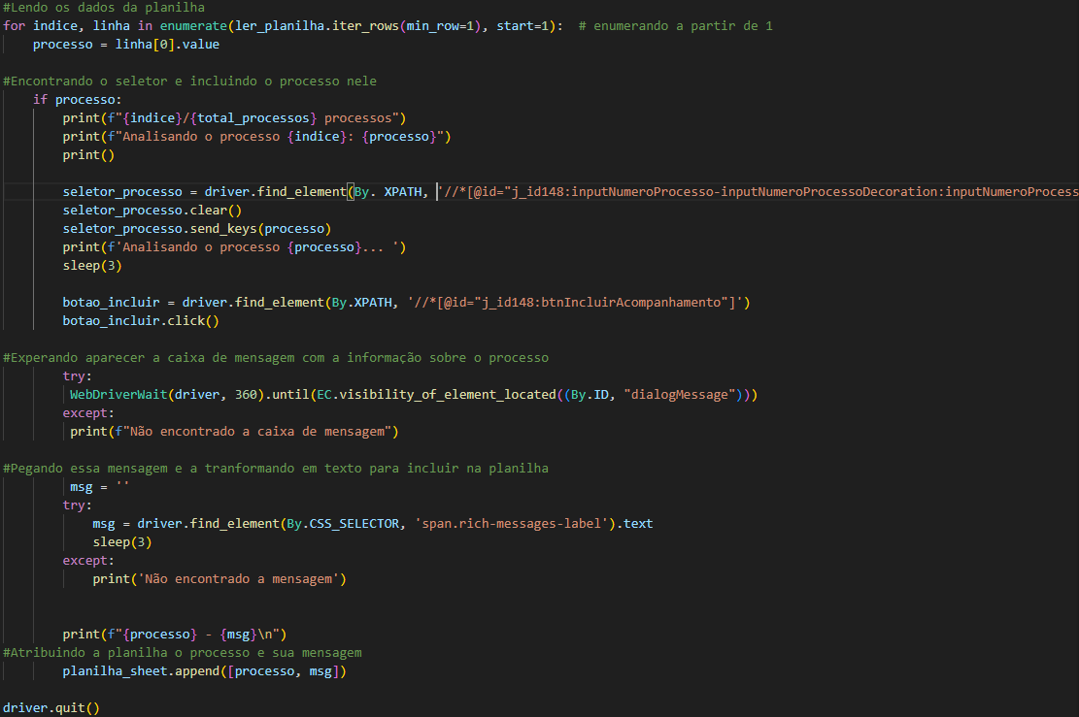

1. Os resultados (Processo e a mensagem) são salvos em uma nova planilha Excel.

